**ТЕХНИЧЕСКИ УНИВЕРСИТЕТ – ГАБРОВО**

**Факултет: *Електротехника и електроника***

**Катедра: *Комютърни системи и технологии***

**ИДЕЕН ПРОЕКТ**

върху тема

***Проектиране и реализация***

***на информационна система***

***за отдел „Човешки ресурси”***

**Изготвил: Георги Делчев Проверил: доц. д-р В. Кукенска**

**Фак. Номер: 21805120 /……………………………../**

**Дата: 01/08/2022**

***СЪДЪРЖАНИЕ***

1. **Информационни системи. Видове*……………………………. 3***
2. **Основни дейности в отдел„Човешки ресурси” *………… 4***
3. **Проектиране и реализация на БД *………………......………. 5***
4. **Проектиране и реализация на потребителски интерфей*с………………………………………………………..…………. 6***

**Информационни системи. Видове. Основни характеристики**

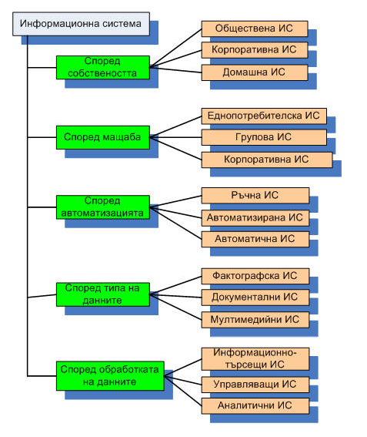***Информационна система е комбинацията от информационни технологии и действията на хората, които ги прилагат за управлението на процеси, вземане на решения и др. с помощта на компютърни системи. Системата е предназначена за използване от организация или физическо лице и дава възможност за съхранение на бази данни, управление и обработка на цялата информация или на част от нея. Съществуват различни информационни системи: финансови, промишлени, географски, и други подобни. Като цяло информационните системи могат да бъдат разделени на такива, предназначени да извършват определена операция (обработка на транзакции, Transaction Processing) и на такива, които са предназначени за събиране на данни, необходими при вземането на решения (Decision Support).***

**Основни дейности в отдел „Човешки ресурси”**

**Човешките ресурси са хората, които съставляват работната сила на една организация, бизнес сектор или икономика. Терминът „Човешки“ понякога се използва като синоним на човешки ресурси, въпреки че обикновено човешкият капитал се отнася до по-тесен ефект (например знанието, което индивидите притежават, и икономическият растеж). По същата логика понякога се използват други термини, включително работна ръка, талант, труд, персонал или просто хора.**

**Един отдел „Човешки ресурси “(HR отдел) на дадена организация се занимава с мениджмънт на човешките ресурси, управлявайки различни аспекти от работата като спазването на трудовото право и стандартите на работа, администрирането на възнагражденията на служителите и някои аспекти от назначаването.**

**Проектиране и реализация на БД**

***Използвал съм MS Sql Server, като реализация на базата данни, code-first подход с entity framework core.***

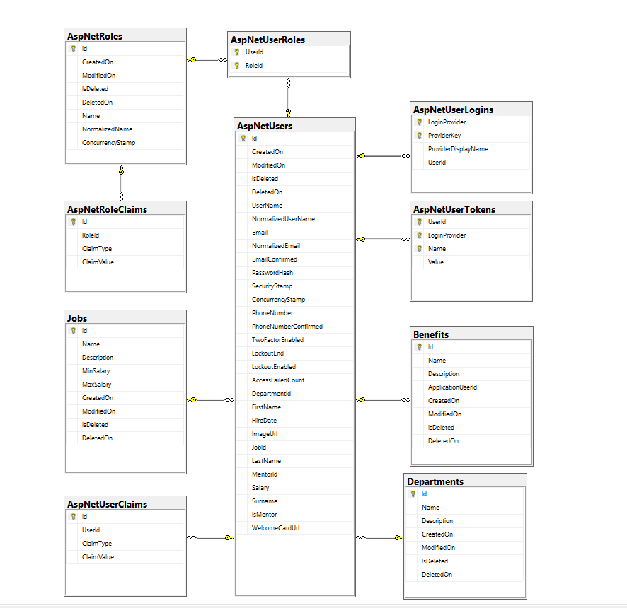***Диаграма на БД:***

**Проектиране и реализация на потребителски интерфей*с***

***Начална страница при логнат потребител:***

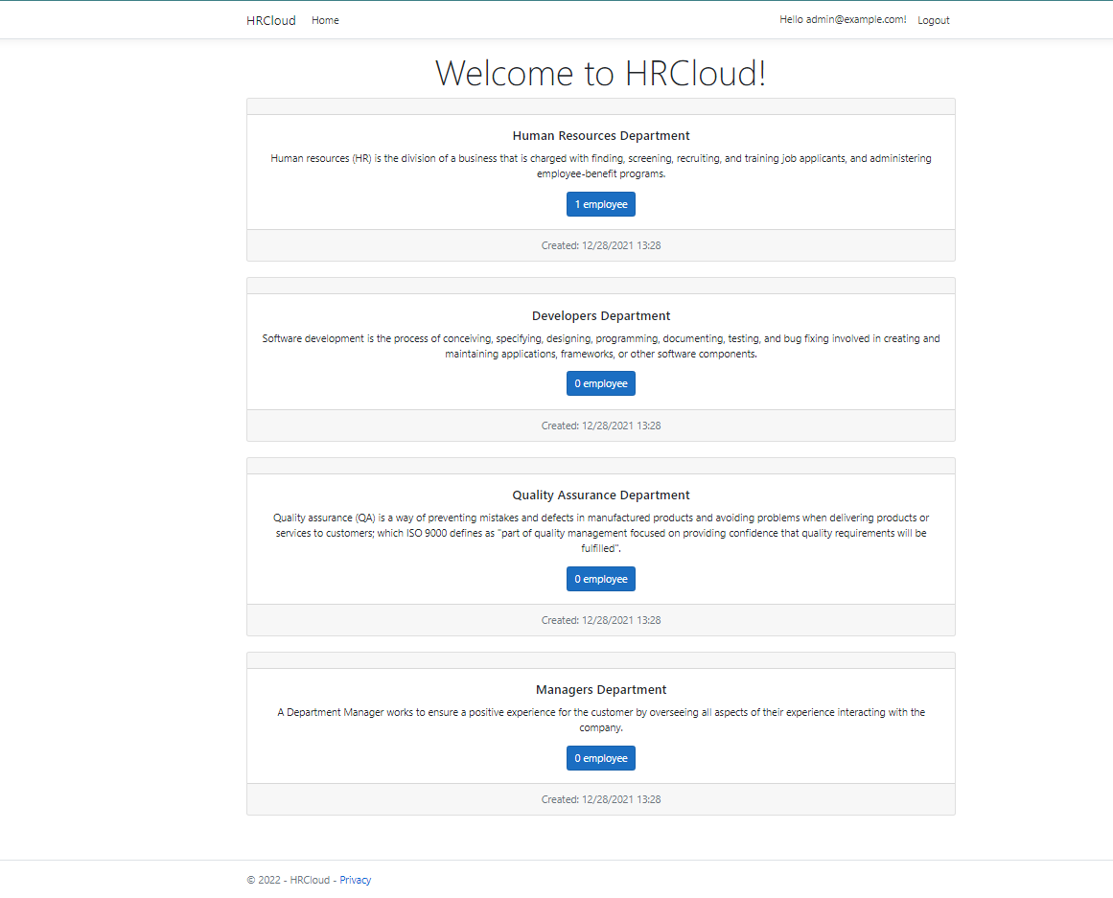

***Създаване на работник от отдел Developers:***

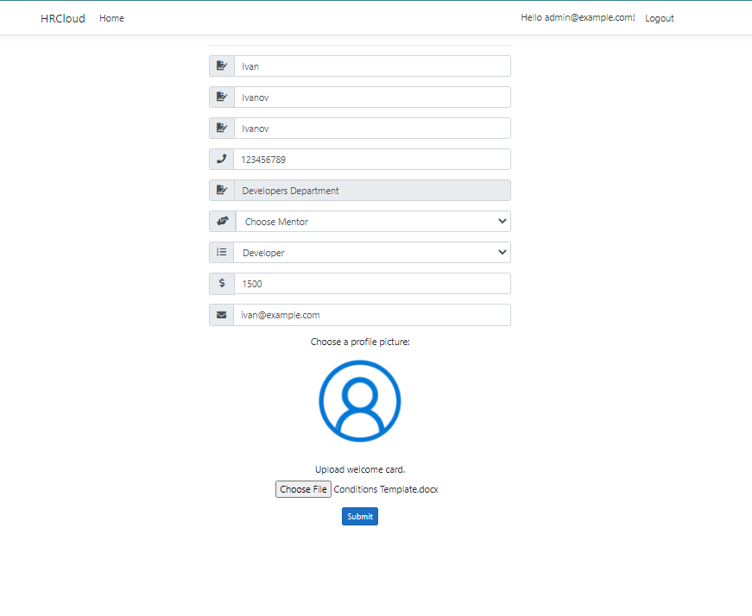

***Отдел Developers:***

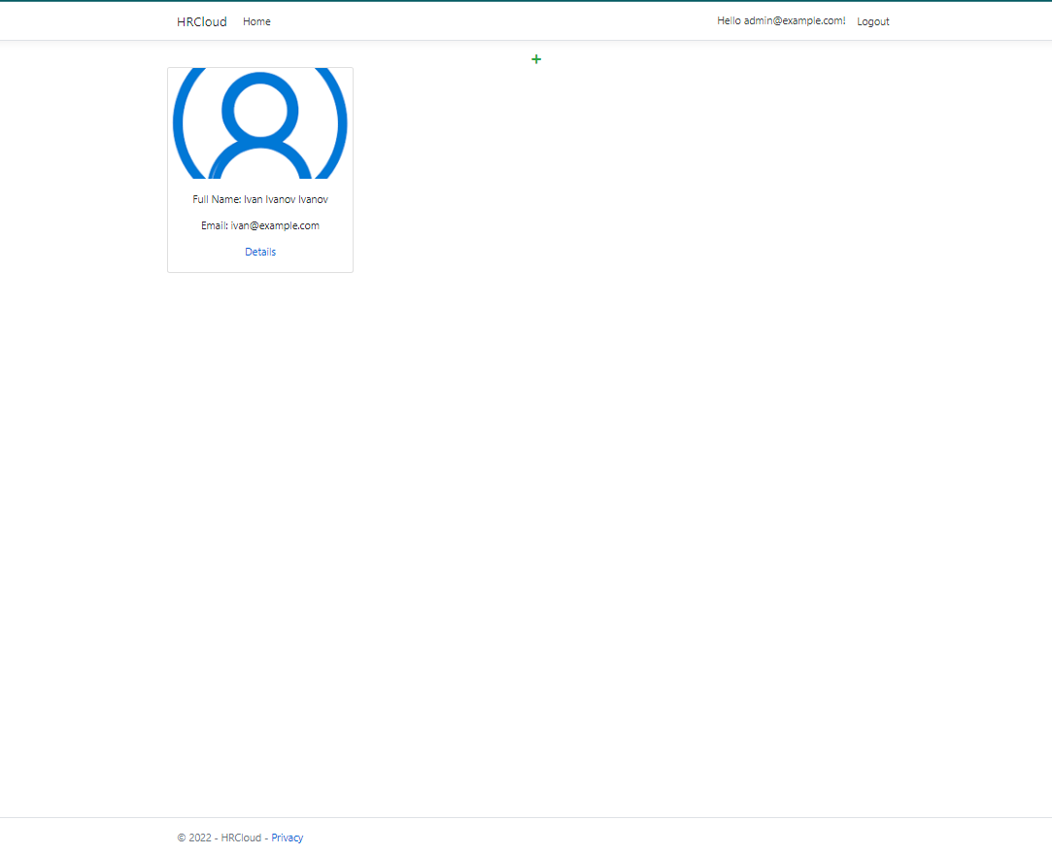

***Детайли за служител:***

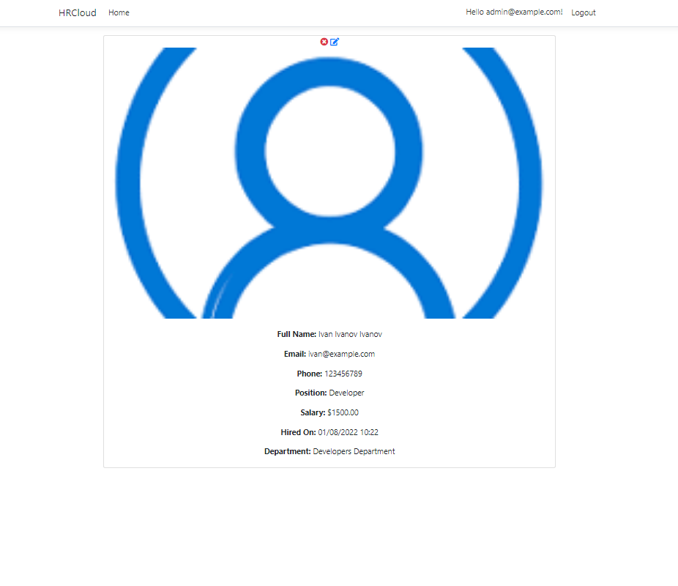

***Има опции за изтриване на служителя и ъпдейт на данните му.***

***Edit на служителя:***

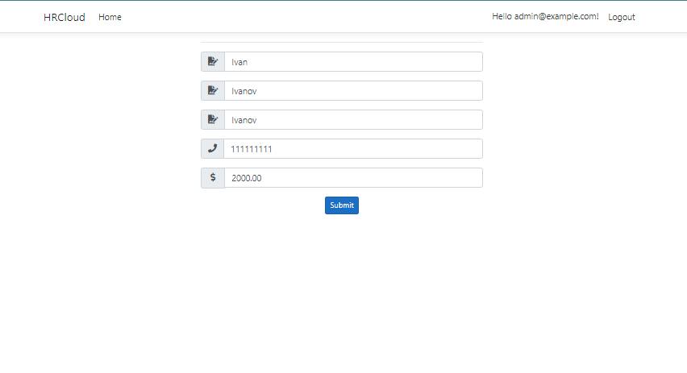

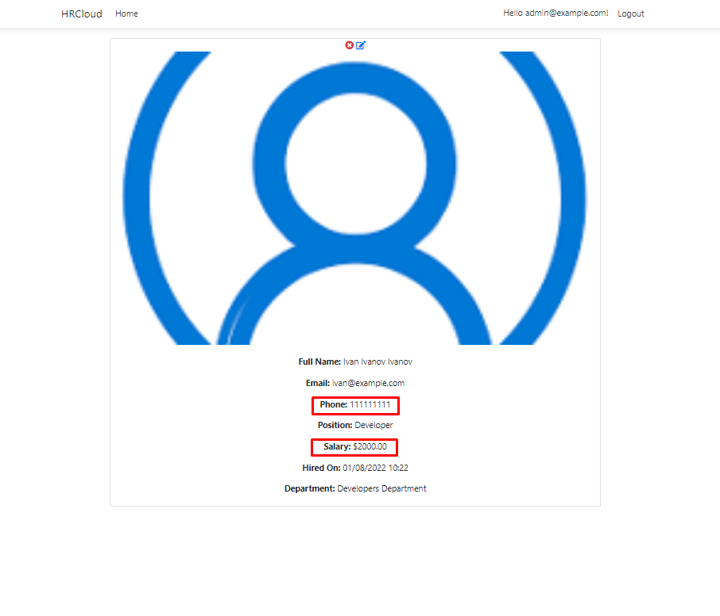

***При регистрация на служител, всички други служители получават автоматично мейл с данни за него и неговата „welcome card“***

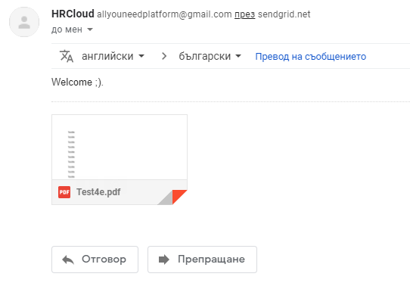

***За storage съм ползвал local storage в папка wwwroot (за снимките и картичките на служителя)***

***Линк към кода на проекта: https://github.com/georgidelchev/HRCloud***